Příklady na třetí cvičení v počítačové učebně, SMI, PS 2009

Definice absorpčního stavu a absorpčního řetězce:
Stav $j∈J$ je absorpční stav, jestliže p_{jj} = 1.
Homogenní markovský řetězec s konečnou množinou stavů se nazývá absorpční, jestliže každý jeho trvalý stav je absorpční.

Definice fundamentální matice absorpčního řetězce:
Matice $M={\left(I−Q\right)}^{−1}$, kde I je jednotková matice řádu s a Q je matice řádu s obsahující pravděpodobnosti přechodu mezi neabsorpčními stavy, se nazývá fundamentální matice absorpčního řetězce.

Věta o součtu prvků v řádcích fundamentální matice:
Střední hodnotu počtu kroků, které řetězec stráví v neabsorpčních stavech, když vychází z neabsorpčního stavu i a skončí v absorpčním stavu, vypočítáme jako součet prvků v i-tém řádku fundamentální matice M. Maticový zápis: t = Me, kde e je sloupcový vektor typu s x 1 ze samých jedniček.

Definice matice přechodu do absorpčních stavů:
Matice B = MR, kde M je fundamentální matice a R je matice typu r x s obsahující pravděpodobnosti přechodu z neabsorpčních do absorpčních stavů, se nazývá matice přechodu do absorpčních stavů.

Příklad 1.: (Soustruh v kovoobráběčské firmě)
Jistá malá kovoobráběčská firma vlastní soustruh. Soustruh se může nacházet v následujících stavech, které jsou sledovány s časovým krokem jeden týden: stav 1 – bude v provozu, stav 2 – bude v opravě, stav 3 – dá se k prodeji, stav 4 – dá se do šrotu.
Situace je vyjádřena pomocí homogenního markovského řetězce $\left\{X_{n};n∈N_{0}\right\}$ s množinou stavů $J=\left\{1,2,3,4\right\}$, přičemž$X_{n}=j,$ je–li soustruh v n-tém týdnu ve stavu j.
Máme dánu matici přechodu:

$$P=\left(\begin{matrix}0,\text{85} & 0,1 & 0,\text{05} & 0 \\ 0,7 & 0,2 & 0,\text{05} & 0,\text{05} \\ 0 & 0 & 1 & 0 \\ 0 & 0 & 0 & 1\end{matrix}\right)$$

a) Nakreslete přechodový diagram.
Řešení:
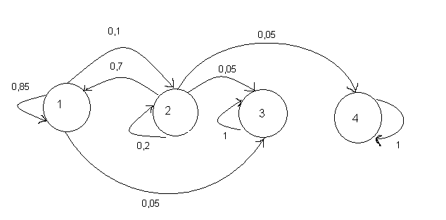
b) Klasifikujte stavy na absorpční a neabsorpční a najděte kanonický tvar matice přechodu.
Řešení:
Trvalé stavy jsou 3 a 4, oba jsou absorpční, řetězec je tedy absorpční. Stavy 1 a 2 jsou neabsorpční.
Kanonický tvar matice přechodu:

3 4 1 2
$$P=\begin{matrix}3 \\ 4 \\ 1 \\ 2\end{matrix}\left(\begin{matrix}1 & 0 & 0 & 0 \\ 0 & 1 & 0 & 0 \\ 0,\text{05} & 0 & 0,\text{85} & 0,1 \\ 0,\text{05} & 0,\text{05} & 0,7 & 0,2\end{matrix}\right)$$

c) Vypočtěte fundamentální matici a interpretujte její prvky.
Řešení:
1 2
$M={\left(I−Q\right)}^{−1}=\begin{matrix}1 \\ 2\end{matrix}\left(\begin{matrix}\text{16} & 2 \\ \text{14} & 3\end{matrix}\right)$.
Interpretace prvků matice M: je-li v daném týdnu soustruh v provozu, pak můžeme očekávat, že než se prodá nebo dá do šrotu, bude v průměru 16 týdnů v provozu a 2 týdny v opravě. Je-li soustruh v daném týdnu v opravě, pak můžeme očekávat, že než se prodá nebo dá do šrotu, bude v průměru 14 týdnů v provozu a 3 týdny v opravě.

d) Vypočtěte matici přechodu do absorpčních stavů a interpretujte její prvky.
Řešení:
3 4
$$B=\text{MR}=\begin{matrix}1 \\ 2\end{matrix}\left(\begin{matrix}0,9 & 0,1 \\ 0,\text{85} & 0,\text{15}\end{matrix}\right)$$
Interpretace prvků matice B: je-li soustruh v daném týdnu v provozu, pak s pravděpodobností 0,9 půjde do prodeje a s pravděpodobností 0,1 půjde do šrotu. Je-li soustruh v daném týdnu v opravě, pak s pravděpodobností 0,85 půjde do prodeje a s pravděpodobností 0,15 půjde do šrotu.

e) Zjistěte vektor středních hodnot počtu kroků před absorpcí.
Řešení:
$$t=\text{Me}=\begin{matrix}1 \\ 2\end{matrix}\left(\begin{matrix}\text{16} & 2 \\ \text{14} & 3\end{matrix}\right)\left(\begin{matrix}1 \\ 1\end{matrix}\right)=\begin{matrix}1 \\ 2\end{matrix}\left(\begin{matrix}\text{18} \\ \text{17}\end{matrix}\right)$$
Znamená to, že když je soustruh v daném týdnu v provozu resp. v opravě, tak bude v průměru trvat 18 resp. 17 týdnů, než půjde do prodeje nebo do šrotu.

Příklad 2.: (Pracovníci ve firmě)
Jistá firma provedla dlouhodobý prùzkum pohybu pracovníkù v jednom odboru společnosti. V průzkumu byly specifikovány 4 stavy, a to stav 1 - propuštění ze zaměstnání, stav 2 - odchod z osobních důvodů, stav 3 - práce ve funkci referenta a stav 4 - práce v řídici funkci. Jednotkovým časovým obdobím bylo jedno čtvrtletí. Známe matici přechodu:
$$P=\left(\begin{matrix}1 & 0 & 0 & 0 \\ 0 & 1 & 0 & 0 \\ 0,\text{03} & 0,\text{07} & 0,8 & 0,1 \\ 0,\text{08} & 0,\text{01} & 0,\text{03} & 0,\text{88}\end{matrix}\right)$$
Řešte tytéž úkoly jako v příkladu 1.
Částečné výsledky:
$$M=\left(\begin{matrix}5,\text{71} & 4,\text{76} \\ 1,\text{43} & 9,\text{52}\end{matrix}\right)$$
Interpretace 2. řádku matice M: pracovník, který nastoupil do vedoucí funkce společnosti, bude pro společnost pracovat asi 2 roky a 9 měsíců, z toho 2 roky a 4,5 měsíce v řídicí funkci a 4,5 měsíce jako referent.

$$B=\left(\begin{matrix}0,\text{55} & 0,\text{45} \\ 0,8 & 0,2\end{matrix}\right)$$
Interpretace 2. řádku matice B: pracovník, který pracuje ve vedoucí funkci společnosti, s pravděpodobností 0,8 bude propuštěn a s pravděpodobností 0,2 odejde sám.

Příklad 3.: Myš je vložena do bludiště tvaru:
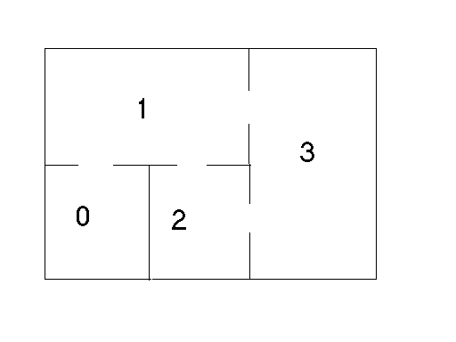
V každém okamžiku si myš vybere náhodně jedny z dveří přihrádky, v níž se právě nachází a přejde do příslušné přihrádky. Předpokládáme, že v přihrádce 3 je potrava a myš tuto přihrádku neopustí, jakmile do ní jednou vstoupí. Pohyb myši v bludišti lze modelovat pomocí HMŘ $\left\{X_{n};n∈N_{0}\right\}$ s množinou stavů stavů J = {0,1, 2, 3}, přičemž X_{n} = j, když v okamžiku n je myš v j-té přihrádce.
Matice přechodu:
P = $\left(\begin{matrix}0 & 1 & 0 & 0 \\ 1/3 & 0 & 1/3 & 1/3 \\ 0 & 1/2 & 0 & 1/2 \\ 0 & 0 & 0 & 1\end{matrix}\right)$
Řešte tytéž úkoly jako v příkladu 1.
Částečné výsledky:
$$M=\left(\begin{matrix}1,\text{67} & 2 & 0,\text{67} \\ 0,\text{67} & 2 & 0,\text{67} \\ 0,\text{33} & 1 & 1,\text{33}\end{matrix}\right)$$
Interpretace 1. řádku matice M: Myš, která vychází z přihrádky 0, stráví v průměru 1,67 kroku v přihrádce 0 resp. 2 kroky v přihrádce 1 resp. 0,67 kroku v přihrádce 2 než dospěje k potravě.

$$B=\left(\begin{matrix}1 \\ 1 \\ 1\end{matrix}\right)$$
Znamená to, že když myš vychází z kterékoli přihrádky, tak s pravděpodobností 1 dospěje k potravě.

